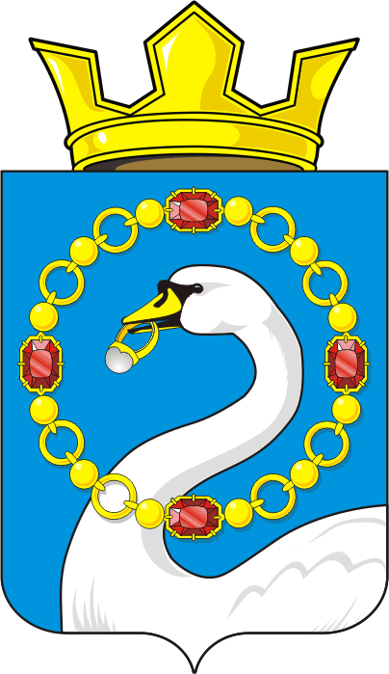

СОВЕТ ДЕПУТАТОВ МУНИЦИПАЛЬНОГО ОБРАЗОВАНИЯ
НИКОЛАЕВСКИЙ СЕЛЬСОВЕТ САРАКТАШСКОГО РАЙОНА
ОРЕНБУРГСКОЙ ОБЛАСТИ
ТРЕТИЙ СОЗЫВ

РЕШЕНИЕ
пятнадцатого заседания Совета депутатов
муниципального образования Николаевский сельсовет
третьего созыва

от 6 июня 2017 года с.Николаевка № 81

Об отмене решения Совета депутатов Николаевского сельсовета от 18.03.2014 года №150 «Об определении границ прилегающей территории, на которой не допускается розничная продажа алкогольной продукции на территории МО Николаевский сельсовет»

В соответствии со ст. 48 Федерального закона от 06.10.2003 г. № 131–ФЗ «Об общих принципах организации местного самоуправления в Российской Федерации», ст. 16. Федерального закона от 22.11.1995 г. № 171 – ФЗ «О государственном регулировании производства и оборота этилового спирта, алкогольной и спиртосодержащей продукции и об ограничении потребления (распития) алкогольной продукции», руководствуясь Уставом муниципального образования Николаевский сельсовет Саракташского района Оренбургской области:
Совет депутатов Николаевского сельсовета
РЕШИЛ:
1. Решение Совета депутатов Николаевского сельсовета от 18.03.2014 года №150 «Об определении границ прилегающей территории, на которой не допускается розничная продажа алкогольной продукции на территории МО Николаевский сельсовет» отменить.
2. Настоящее решение вступает в силу после официального опубликования путем размещения на официальном сайте администрации Николаевского сельсовета Саракташского района Оренбургской области.
3. Контроль за исполнением настоящего решения возложить на постоянную комиссию по бюджетной, налоговой, финансовой политике, собственности, экономическим вопросам (Аминова М.З.).

Глава муниципального образования
Николаевский сельсовет С.Н.Дудко

